МУНИЦИПАЛЬНОЕ БЮДЖЕТНОЕ
УЧРЕЖДЕНИЕ
ДОПОЛНИТЕЛЬНОГО ОБРАЗОВАНИЯ
НЕМАНСКАЯ ДЕТСКАЯ ШКОЛА ИСКУССТВ

Открытый областной урок по скульптуре
Тема: «Дымковская игрушка»

Выполнила Преподаватель отделения ИЗО:
Черемисина Анастасия Александровна

г. Неман
2015

Цели урока:
1. Знакомство с народными ремеслами России. Развитие познавательной активности детей, творческой фантазии, художественного вкуса. Стимулировать стремление своими руками создавать красоту.
2. Формировать практические умения и навыки лепки и росписи с образца.
3. Воспитывать интерес и уважение к творческому наследию. Развивать такие качества как усидчивость, внимание, аккуратность при работе с пластилином и красками. Дать возможность детям почувствовать себя народными мастерами.
Оборудование:
- Для учащихся:
- Пластилин
- Пластиковая бутылка
- мука
- гуашь
- кисти
- баночка для воды
- лист бумаги
- салфетка
- простой карандаш
- ластик
- Для учителя:
- образцы дымковской игрушки, открытки, репродукции
- видео-презентация «Дымковская игрушка»
- видео танца «Дымковская игрушка», детский хореографический коллектив г. Черняховска
План урока (40 мин):
- Организационный момент. Проверка готовности к уроку. 3 мин.
- Сообщение темы урока. Вводная беседа с демонстрацией видео- презентаций. 5 мин.
- Объяснение нового материала. Объяснение последовательности лепки. 7 мин.
- Практическая часть. Самостоятельная работа. 20 мин.
- Заключительная часть. Подведение итогов. 5 мин.

Ход урока.
1. Организационный момент.
Учитель: Здравствуйте.
Ребята! Сегодня мы с вами перенесемся во временя наших предков.
Народ сам создавал и мастерил предметы своего быта. Вырезал из дерева, вышивал, расписывал. Передавал предметы обихода по наследству, так в каждой местности возникали свои традиции.
Давайте посмотрим небольшую презентацию про творчество с. Вятки.
- Постановка художественной задачи.
Учитель: итак начнем.
3. Практическая работа.
В процессе самостоятельной работы учитель предоставляет детям творческую свободу, оказывая индивидуальную помощь. Можно включить негромкую народную музыку.
Прежде всего, необходимо при помощи острых ножниц отрезать горловину у бутылки. У вас должна получиться заготовка для будущей дымковской игрушки
Теперь необходимо обклеить получившуюся заготовку из пластиковой бутылки пластилином. Очень важно сделать ровный и аккуратный слой без разводов и неровностей.
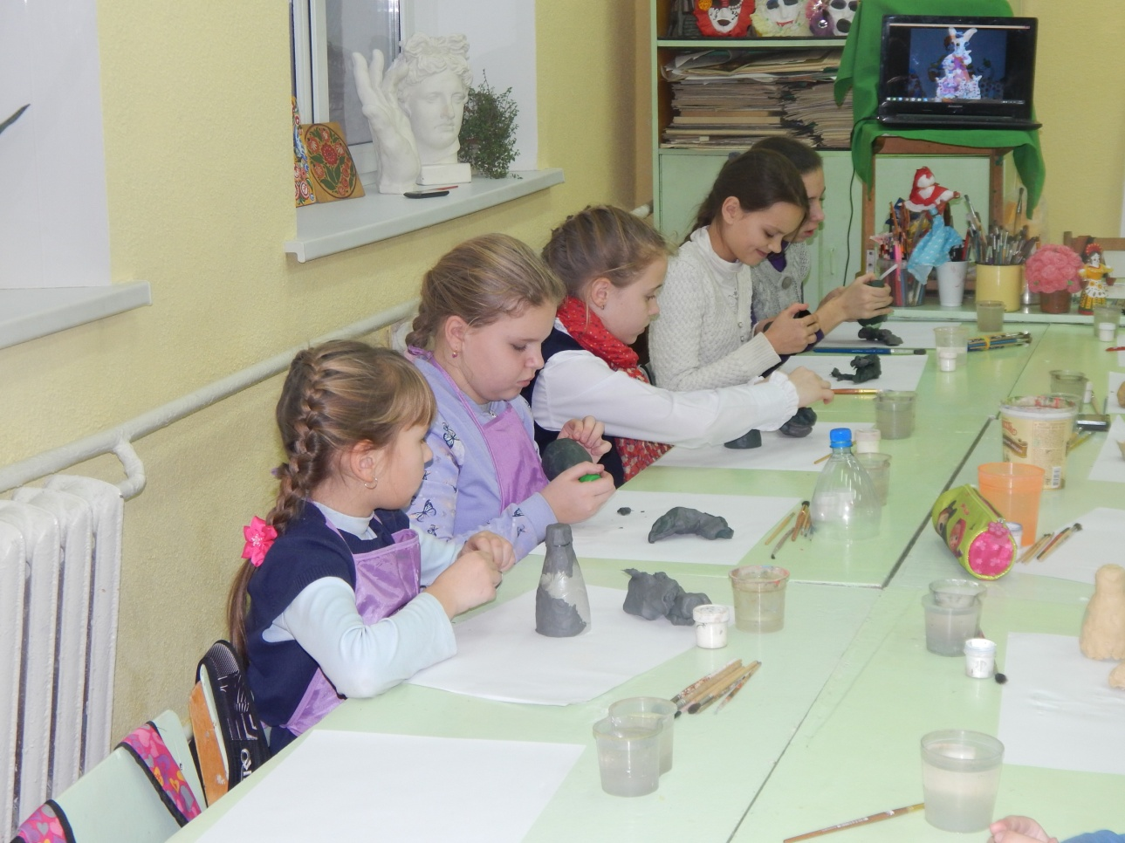
Затем лепим небольшой пластилиновый шарик, который будет выполнять роль головы в будущей дымковской игрушке. Обязательно нужно сделать из пластилина высокий кокошник, заплетите косу, оденьте венок и т.п. сделайте руки, а так же всевозможные дополнительные элементы: корзинка, сумочка, ведро, ребенок, самовар и т.п.

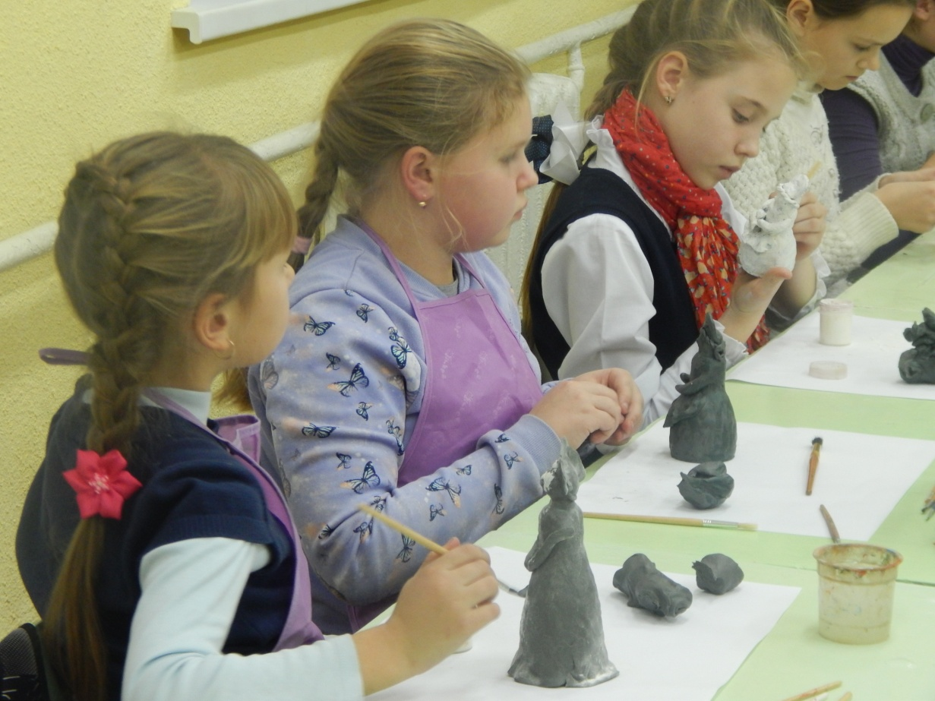
Теп ерь пластилиновую форму необходимо тщательно промазать мукой, это необходимо для того, чтобы краска (к примеру, гуашь) хорошо ложилась и не сбивалась в капли.
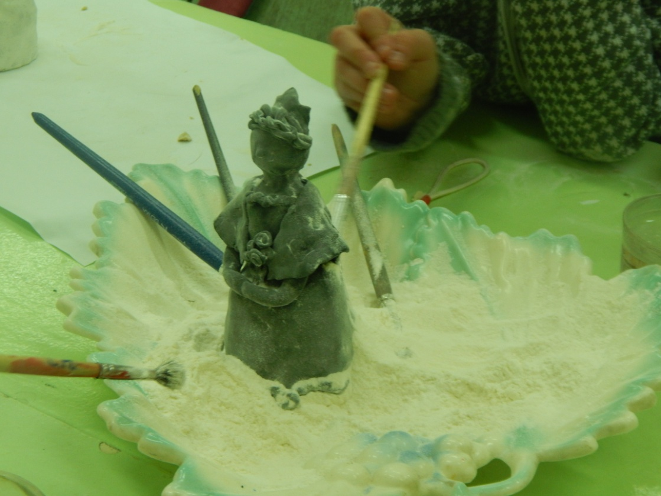
Теперь можно приступать к покраске и разукрашиванию. Перед началом разукрашивания обязательно красим всю фигурку в единый белый цвет. Подождем , пока белый слой просохнет, и приступаем к творческому процессу разрисовывания.

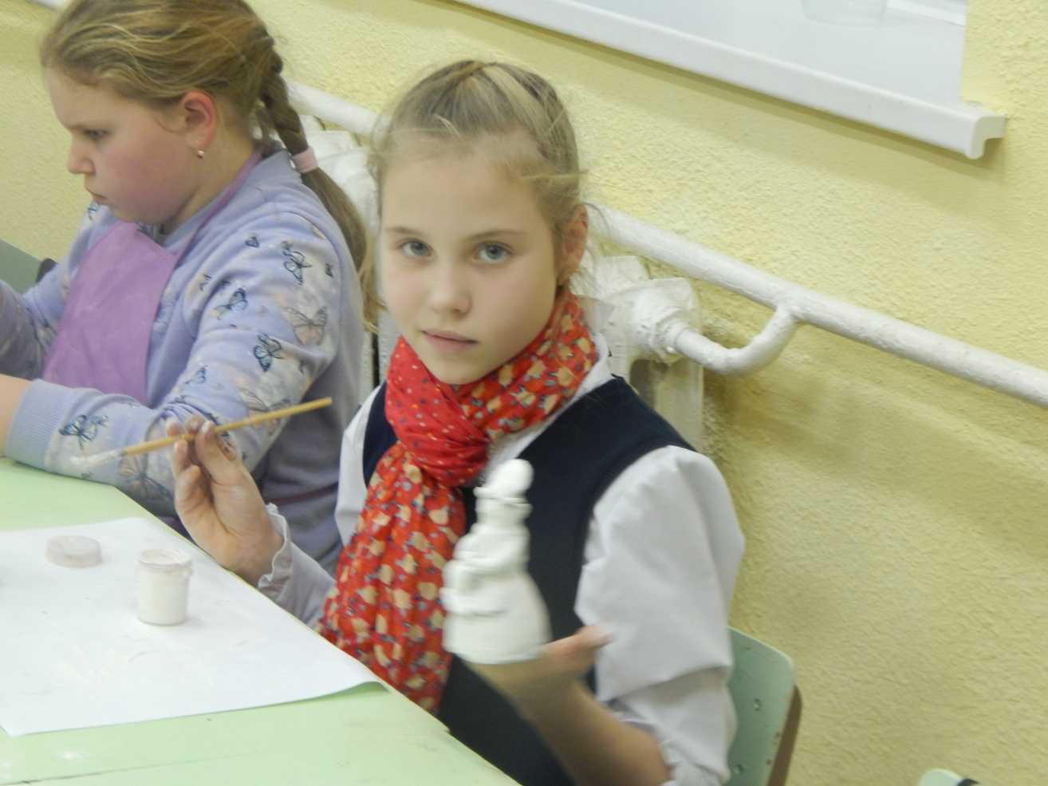

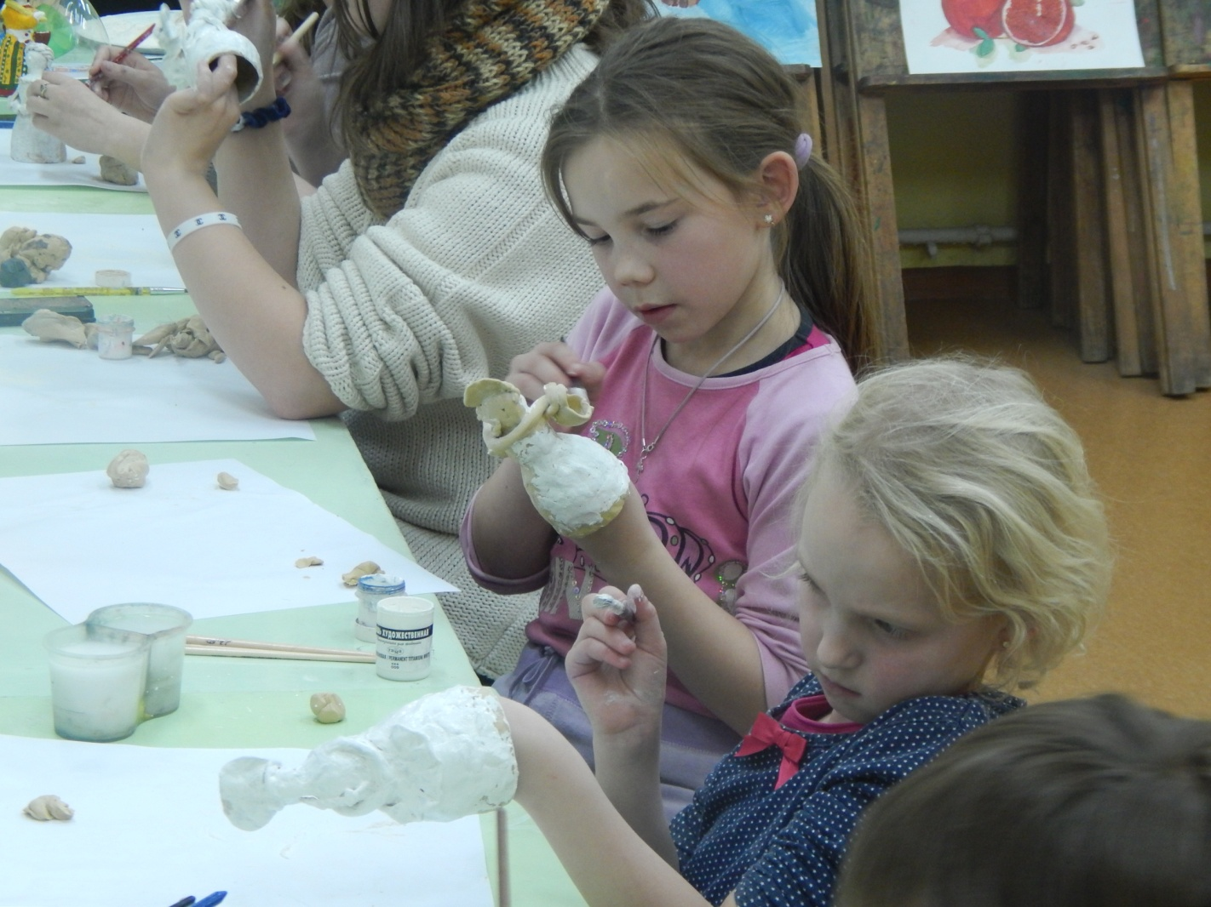
Но это уже второй урок.
Расписываем наши игрушки в стиле дымки.

4. Проверка работ учащихся

Список литературы:

1.Изготовление дымковской игрушки. © "Энциклопедия Технологий и Методик" Патлах В.В. 1993-2007 гг. http://www.patlah.ru

2. Народное искусство: художественные промыслы СССР : фотоальбом / Сост. Б. М. Носик. - М.: Планета, 1987. - 235 с.

3.Конышева Н.М. Секреты мастеров.- Издательство Ассоциация XXI век,2001.

4.Паньшина. Декоративно-прикладное искусство Издательство: Минск: Народная асвета,1975 - 112с.

5. http://vtemu.by/igry-i-razvlecheniya/dymkovskaya-igrushka-dymkovskaya-igrushka-svoimi-rukami-master-klass-video-i-foto/

